Муниципальное дошкольное образовательное учреждение
Детский сад «Тополёк»

Конспект
образовательной деятельности по теме:
«Бумажные снежки»
Возраст детей: 2-3 года
Срок реализации: 12 марта 2021г.

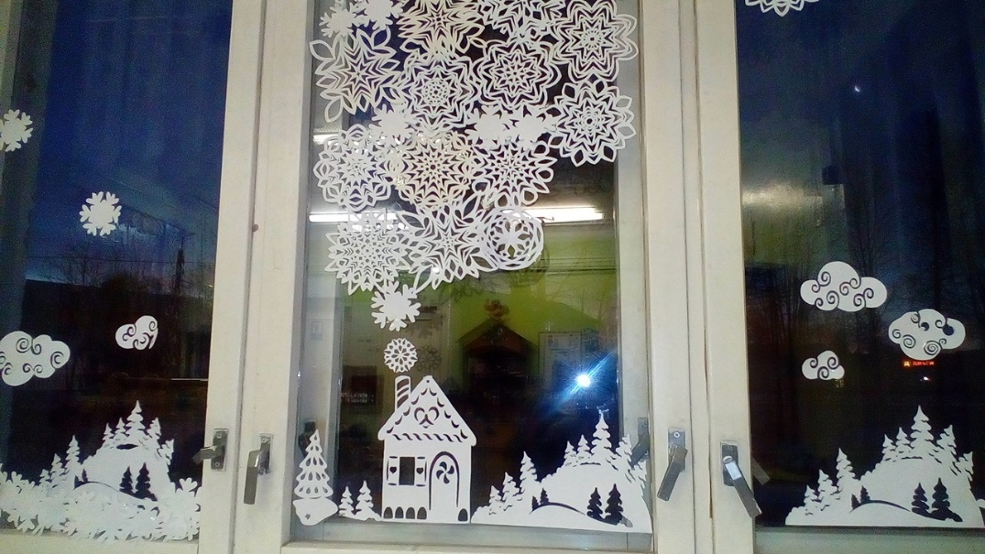

Составитель: воспитатель 1 младшей группы «Звёздочка»
Реутова Н.Э.
г. Мышкин

«Бумажные снежки».
Цель: Создать представление о зимних природных явлениях (идет снег) и зимних забавах (игра в снежки);
Задачи:
-развитие общей и мелкой моторики;
-развивать навык пространственной ориентации, быстроту и ловкость;
-развивать интерес к играм;
-развивать коммуникативные способности детей раннего возраста.
Оборудование: Плюшевая игрушка Мишка, ведро со снегом, листы белой бумаги, корзина.

Ход игры:
Сюрпризный момент (Воспитатель вносит в группу игрушку Мишки и ведро со снегом).
Воспитатель: Ребята, смотрите кто к нам сегодня пришел в гости. Кто это? (Мишка)
Воспитатель: Давайте поздороваемся с ним. Здравствуй Мишка!
Мишка: Здравствуйте, дети!
Воспитатель: Мишка, а что это у тебя в ведре?
Мишка: Я принес вам подарок.
Воспитатель: Давайте посмотрим, что нам подарил Мишка.
Воспитатель: Ребята, что это? (Снег) Какой красивый снег. А какого он цвета? (Белый).
Воспитатель: Правильно! А в какое время года у нас идет снег? (Зимой)
Воспитатель: Спасибо Мишка за такой подарок, вот только что мы с ним будем делать в группе, он же растает.
Мишка: Почему растает?
Воспитатель: Потому что снег лежит там, где холодно, а в группе у нас тепло.
(Мишка хнычет, воспитатель успокаивает Мишку)
Воспитатель: Мишка, ты чего расстроился? Что случилось?
Мишка: Я не знал, что снег в тепле тает. Я хотел с ребятами поиграть в снежки, а теперь не получится.
Воспитатель: Ты мишка не расстраивайся, мы с ребятами тебя сейчас научим как можно играть в снежки в группе. Научим Мишку? (Да). Становитесь в кружок.
Физкультминутка:
Раз, два, три, четыре
Мы с тобой снежок лепили
Круглый (показывают ладошками шарик)
Крепкий (показывают кулачки)
Гладкий, гладкий (трут ладошками друг о друга)
Но совсем, совсем не сладкий (грозят пальчиком)
Раз подбросим, два поймаем
Три уроним и сломаем (топают ножкой)
Воспитатель: Ну что Мишка, тебе понравилась наша игра?
Мишка: Понравилась, но все равно в снежки вы играли понарошку, а мне хочется по-настоящему.
Воспитатель: Ребята, а давайте покажем Мишке, как мы делали из бумаги комочки, и они у нас превращались в веселые снежки.
(Воспитатель раздает каждому ребенку лист бумаги и напоминает детям, как нужно правильно смять бумагу, чтобы получился комочек)
Воспитатель: Я каждому из вас дала листик бумаги. Посмотрите на него внимательно и скажите какого он цвета? (Белый). Правильно, белый. Такой же, белый, как и снег. А, что нужно сделать, чтобы наш лист бумаги превратился в снежок? (Смять его). Правильно, давайте все, хорошо помнем наши листочки. У всех получились снежки? Посмотри Мишка, какие снежки получились у наших ребят. Круглые, белые – совсем как настоящие. Только с ними можно играть очень долго и они не растают.
Воспитатель: Мишка, давай с нами играть!
Раз, два, три,
Снежки лови! (Под музыку дети играют в снежки)
Воспитатель: Как здорово мы с вами поиграли. Ребята, а давайте мы соберем все эти снежки в корзинку и подарим их Мишке. Он будет дома играть со своими братиками и сестричка, и они у них никогда не растают.
Мишка: Спасибо вам ребята, за подарок, за веселые игры, мне у вас очень-очень понравилось, но мне пора идти домой. До свиданье!
Воспитатель: До свиданье, Мишка! Приходи к нам еще!
Воспитатель: Ребята, кто к нам сегодня приходил в гости? (Мишка). А во что мы с ним играли? (В снежки) А вам понравилось играть? (Да) Хорошо.
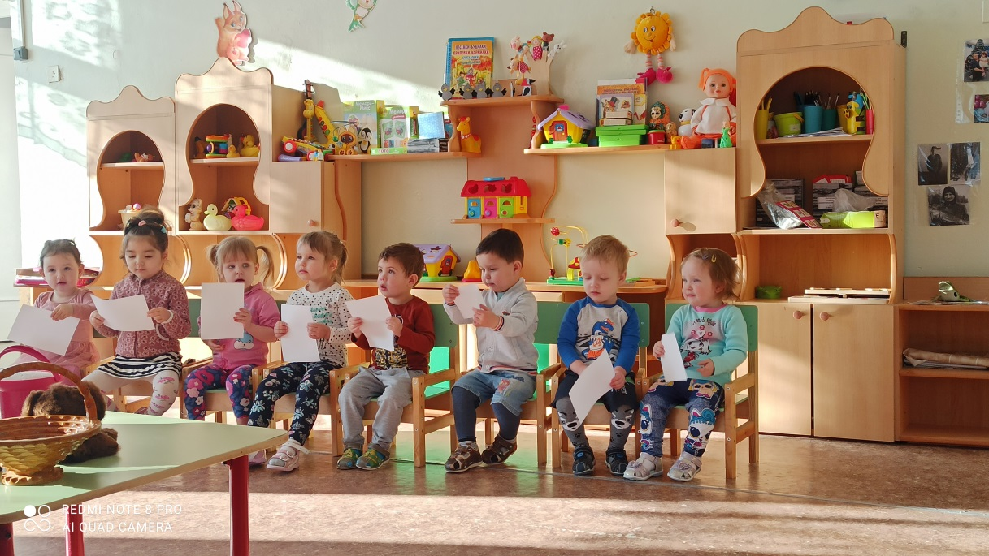
+❤ В Мои закладки

